Использование советских мультфильмов в подготовке детей к школе
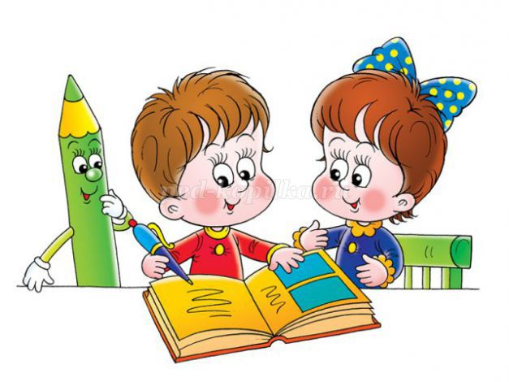
Во многих детских образовательных учреждениях важное место занимает подготовка старшего дошкольника к школе – это воспитание у него осознанного положительного отношения к общественной и учебной деятельности, внушение понятия важности и необходимости обучения в школе. В ходе такой целенаправленной работы с детьми решается ряд важных задач, а именно:
- вызвать у детей желание стать школьником;
- возбудить в них симпатию к ученикам;
- вызвать стремление быть похожими на них;
- вызвать уважение к профессии и личности учителя;
- внушить понимание и общественно полезной значимости труда учителя;
- развивать потребность в книге и стремление научиться читать.
Все эти задачи решены и реализованы нами в краткосрочном проекте «Скоро в школу» для детей подготовительной группы. В ходе проекта использовались различные методы и приёмы, которые дополняли друг друга - разнообразные занятия сочетались с игрой и трудом. Знания, которые были получены детьми в процессе наблюдений, экскурсий пополнялись и уточнялись чтением произведений художественной литературы, просмотром советских мультфильмов.
Именно через просмотр мультфильмов на школьную тематику, в ненавязчивой форме, происходит психологическая подготовка детей к школе.
Мультфильм — наиболее эффективный воспитатель от искусства и медиа-среды, поскольку сочетает в себе слово и картинку, то есть включает два органа восприятия: зрение и слух. Если к этому добавить еще и совместный с ребенком анализ увиденного, мультфильм станет мощным воспитательным инструментом и одним из авторитетных и эффективных наглядных материалов.
Между тем мультфильмы обладают богатыми педагогическими возможностями:
- расширяют представления об окружающем мире, знакомят с новыми словами, явлениями, ситуациям;
- показывают примеры поведения, что способствует социализации, поскольку дети учатся, подражая;
- формируют оценочное отношения к миру, развитие мышления, понимание причинно-следственных связей;
- развивают эстетический вкус, чувство юмора;
- мультфильмы помогают реализовать эмоциональные потребности.
Сюжеты советских мультфильмов просты и понятны, проблемы, поднятые в них, знакомы детям.
Через мультфильмы ребенок усваивает модели поведения, способы действий, алгоритмы достижения цели. К сожалению, в современных мультфильмах часто этим способом становится агрессия. По многочисленным исследованиям, у детей, которые смотрят преимущественно зарубежные мультфильмы, наблюдаются повышенная жестокость и агрессивность.
В советских мультфильмах герои прозрачно делятся на положительных и отрицательных. Ребенок способен определить, кто делает правильно, а кто — нет, и какие последствия могут быть у таких поступков.
Бурухина А.Ф. предлагает работу с мультфильмом построить по принципу сочетания наглядного материла и слова педагога или родителя.
Примерная схема занятия:
-вступительное слово. Педагог говорит о том, что сейчас дети будут смотреть мультфильм о…... (высказывает общую мысль сюжета), либо задает проблему. Пример: перед просмотром мультфильма «Самый главный» спросить у детей, какая профессия, на их взгляд, самая важная и почему;
-показ мультфильма;
-беседа, вопросы детям, обсуждение, выводы. Задача — получение детьми нового знания;
-игра на основе выводов, упражнение.
Крайне важно после просмотра при возникновении определенной ситуации возвращаться к мультфильму, который запомнился ребенку.
Таким образом, изучив всю эффективность и воспитательную силу советских мультфильмов при планировании и осуществлении проекта «Скоро в школу» для просмотра были использованы 3 мультфильма : « Остров ошибок», « Наш друг Пишичитай», « Козлёнок, который умеет считать до 10». Так дети дошкольного и младшего школьного возраста усваивают правильную линию поведения, учатся искать пути решения из различных ситуаций, делать выводы, общаться с друзьями и взрослыми.
Заслуживают внимания такие советские мультфильмы, как:
« Баранкин , будь человеком!»;
«Опять двойка»;
«В стране невыученных уроков»;
«Волшебный магазин»;
«Нехочуха»;
«Дядя Миша»;
«Ключ».
Из современных мультфильмов о школьной жизни рекомендованы к просмотру следующие:
« Волшебный школьный автобус»;
« Маша и медведь»;
« Детки подросли»;
« Даша - путешественница»;
« Лунтик и его друзья» и другие.
Литература:
Бурухина А.Ф « Мультфильмы в воспитательно-образовательной работе с детьми (статья из журнала "Воспитатель ДОУ" №10/2012)

